- План-схема района расположения МАОУ СОШ № 218.
Безопасный маршрут движения учащихся
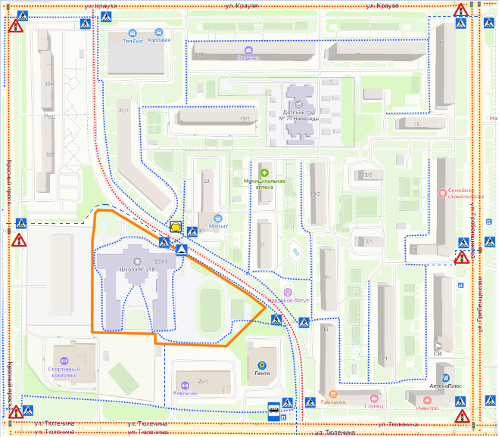
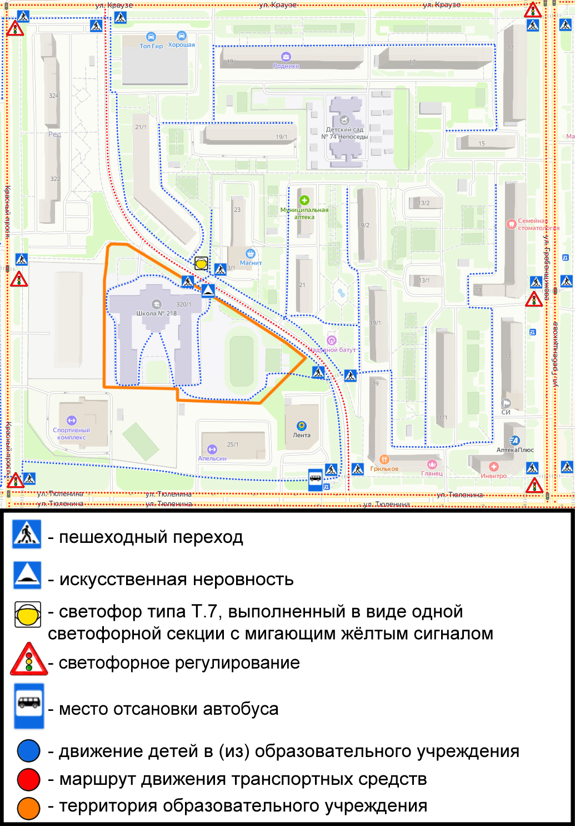
- Схема организации дорожного движения в непосредственной близости от образовательного учреждения с размещением соответствующих технических средств, маршруты движения детей
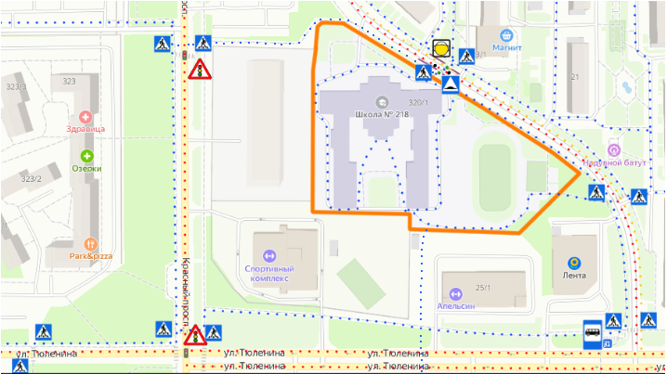
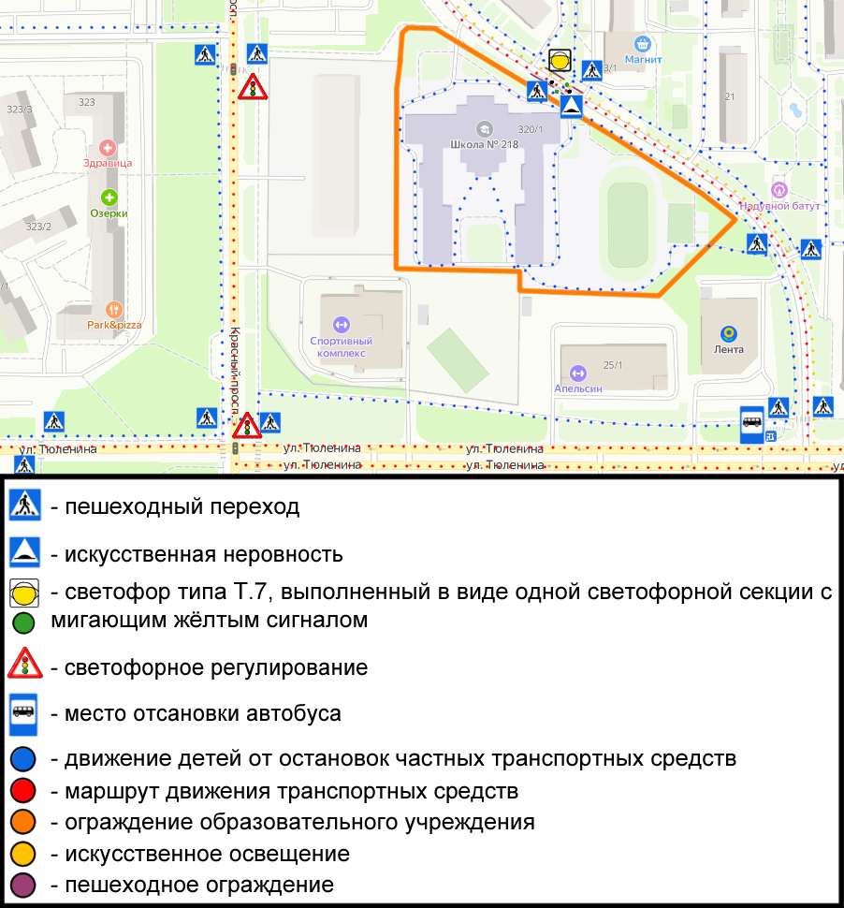

- Пути движения транспортных средств к местам разгрузки/погрузки и рекомендуемые безопасные пути передвижения детей по территории образовательной организации
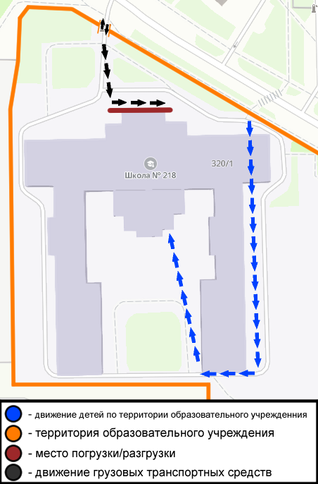

- Безопасное расположение остановки экскурсионного автобуса
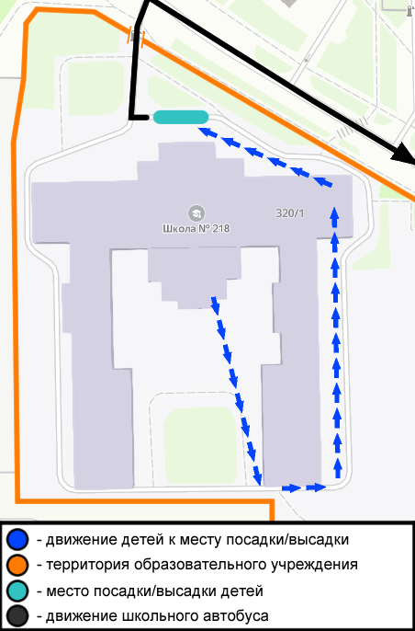

- Маршруты движения организованных групп детей от образовательной организации к спортивно-оздоровительному комплексу

